2020－2021 学年下学期第二次月考

高一年级地理试卷
卷面满分：100 分 考试时间：60 分钟

一、 单项选择题（每题 2 分，共 60 分）
城市化速度随时间的变化图，据图完成 1-2 小题。
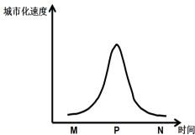
- 关于图中各个时段城市化特点的叙述，正确的是（ ） A．在 M 时段，城市化发展较快
  - 在 P 时段，城市化水平较高
  - 在 N 时段，人口向城市迅速集聚
  - 在 N 时段，城市化水平较高
- 孟加拉国、英国和中国处于图中的时段依次是（ ）
A．M、P、N B．M、N、P C．P、M、N D．N、M、P
- 地域文化是自然环境与人类活动长期作用的结果，它又会影响人口的发展。下列地域文化与其指示的地理环境的关联正确的是( )
A．陕北窑洞——干热的环境 B．妈祖庙——海上航行凶险
C．楼兰遗址——洪涝肆虐 D．清真寺——满族人的宗教活动场所
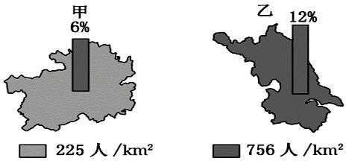
下图示意某年贵州、江苏两省平均人口密度和老年人口(>60 岁)比重。读图， 完成下面小题。
- 图中有关甲乙两省的说法正确的是（ A．甲省人口密度小，位于沿海地区
B．甲省老年人口比重较低，经济水平较低C．乙省人口密度大，自然环境条件更恶劣
D．乙省老年人口比重更高，主要是人口迁入造成的
- 图中所示时期，甲乙两省的人口增长模式可能是（ ） A．甲省为“三低”类型人口增长模式
- 甲省为原始型人口增长模式
- 乙省为“高高低”类型人口增长模式D．乙省为现代型人口增长模式
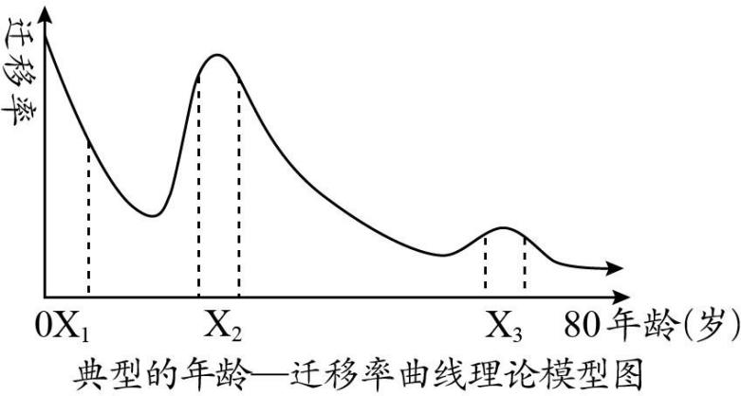
人在不同的年龄阶段，一般有不同的迁移需求。美国人口学家罗杰斯提出了年龄—迁移率理论模型。近年来，美国人口增速加快，主要原因是移民增加以及移民生育子女的增加。 读下图，完成下面小题。

- X1 和 X2 年龄段人口迁移的主要影响因素分别是（ ） A．自然因素、经济因素 B．家庭因素、经济因素C．婚姻因素、政治因素 D．家庭因素、政治因素
- 关于目前各年龄段的人口迁移，叙述正确的是（ ） A．各年龄段人口迁移率相当
  - X1 与 X2 年龄段之间人口迁移不具有相关性
  - X3 年龄段人口迁移主要原因是养老
  - X3 年龄段内随年龄增长人口迁移率稳步下降8．下列有关农业的叙述，正确的是（ ）
A．地广人稀地区的农业一定粗放B．热带迁移农业属商品农业
C．我国没有混合农业方式存在D．自然条件是农业必要的条件
天麻是我国千年传统的药膳滋补品,主要分布在我国云、贵、川等地。2011 年在北京昌平区通过温室大棚实现“南麻北移”。2012 年产量达 30 万斤，新鲜天麻开始供应首都市民餐桌。阅读资料完成下面小题。
- 北京昌平引种天麻的主导区位因素是（ ）
A．地形和水源 B．交通和劳动力 C．气候和土壤 D．市场和技术10．“南麻北移”成功，改造的自然地理要素是（ ）
A．气候 B．地形 C．水源 D．土壤
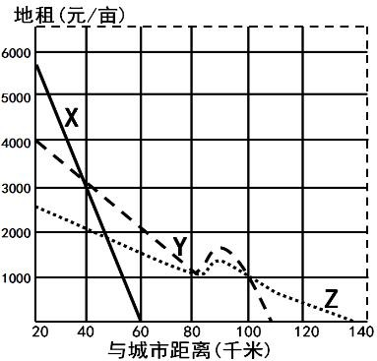
下图为“某农业用地地租示意图”，X、Y、Z 为不同农业生产。读图完成下面小题。

- 影响 XYZ 的主要农业区位因素是（ ） A．劳动力 B．气候
C．水源 D．市场
- 若 XYZ 分别为花卉种植、乳牛饲养、小麦生产， 下列方案最合理的是（ ）
  - 距城市 60 千米处布局 X，地租为 0，收益最高
  - 距城市 20 千米处布局 Z，地租低于 X、Y
  - 距城市 50 千米处布局 Y，付租能力最强
  - 距城市 80～140 千米范围内最适合布局 Z
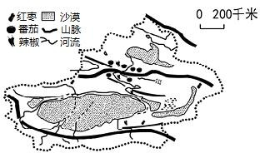
新疆夏季气候高温干燥，昼夜温差大， 日照时间长，利于农作物中的红色素积累。优越的气候条件使新疆成为世界上最大的 红色作物种植区。读“新疆红色作物分布图” 完成下面小题。
- 新疆红色作物分布的主导因素是（ ） A．劳动力 B．地形
C．水源 D．技术
- 新疆大规模种植红色作物可能给当地带来的生态环境问题有（ ）
①水土流失 ②土地荒漠化 ③土地盐碱化 ④沙尘暴天气A．①② B．①③ C．②③ D．③④
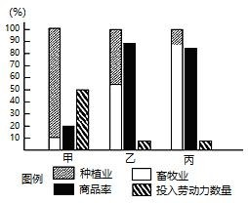
- 读“甲乙丙三个农业地域类型比较图”，甲代表的农业地域类型是（ ）
A．商品谷物农业 B．乳畜业 C．大牧场放牧业 D．季风水田农业
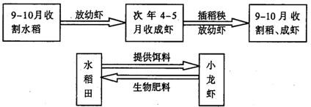
湖北潜江市的小龙虾肉质鲜美，深受消费者欢迎。当地人采用“稻虾共作” 模式（下图）规模化养殖，潜江市因此被评为“中国小龙虾之乡”。据此完成下面小题。
- 形成潜江小龙虾规模化养殖的主要原因是（ ）
A．河湖密布 B．技术水平高 C．地势低洼 D．市场需求大17．图中农业生产模式所属的农业地域类型是（ ）
A．季风水田农业 B．商品谷物农业 C．大牧场放牧业 D．混合农业18．相对于单一水稻种植，潜江小龙虾产业模式有利于（ ）
①提高生产效率，增加收入 ②形成农业生态系统的良性循环
③延长产业链，增加附加值 ④提供生物肥料，增加水稻年产量A．①②③ B．①②④ C．②③④ D．①③④
下面甲图为澳大利亚东南部地形剖面及等降水量线示意图，乙图为澳大利亚墨累—达令盆地某农场农业生产联系图。据此完成下面小题。
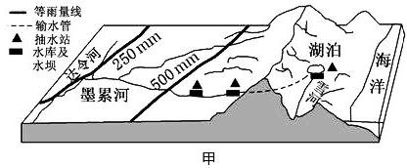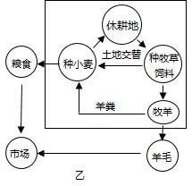
- 墨累—达令盆地农业生产的主要制约自然因素是（ ）
A．地形 B．水源 C．土壤 D．气候20．图示农场的收入相对稳定的原因是（ ）
A．小麦的产量高 B．羊毛的价值高
C．劳动力价格低 D．市场适应性强
- 下列农业地域类型与澳大利亚墨累—达令盆地农业地域类型相同的是（ ） A．珠三角基塘农业 B．大牧场放牧业
C．商品谷物农业 D．水稻种植业
下图为我国某区域土地利用时间分布图。读图，回答下列小题。
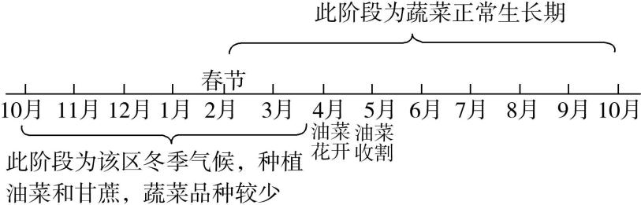

- 该区域农业发展的优势区位是( )
A．土壤肥沃 B．人均耕地面积大
C．商品率高 D．水热条件优越23．为保证该地区农业稳定生产，可采取的主要措施是( )
A．加强水利工程建设 B．提高农业机械化水平
C．改良土壤 D．培育良种
- 下图为某地示意图，计划在图中①、②、③、④四地建设钢铁厂、化工厂、自来水厂和普通服装厂，则①、②、③、④四地的工厂分别是（ ）
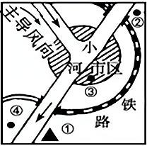
铁矿

A．自来水厂、化工厂、普通服装厂、钢铁厂B．钢铁厂、普通服装厂、化工厂、自来水厂C．钢铁厂、自来水厂、普通服装厂、化工厂D．钢铁厂、普通服装厂、自来水厂、化工厂
- 近年来，一些“侨乡”吸引了大量海外华人、华侨的投资，从工业区位角度看，主要影响因素是（ ）
A．自然条件好 B．原材料充足 C．科技力量雄厚 D．乡土情感26．2021 年 3 月，耐克等品牌商发表声明禁用新疆棉产品，严重损害新疆棉纺织产业声誉。中国棉花协会坚决反对西方各国对中国新疆纺织服装供应链及其相
关产品实施任何限制，强烈敦促其停止错误做法。以下工厂和新疆棉纺织厂属于同一种指向型的是（ ）
A. 水产品加工厂 B．电子装配厂 C．高级时装厂 D．钢铁厂
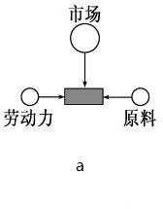
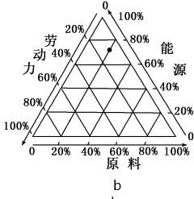
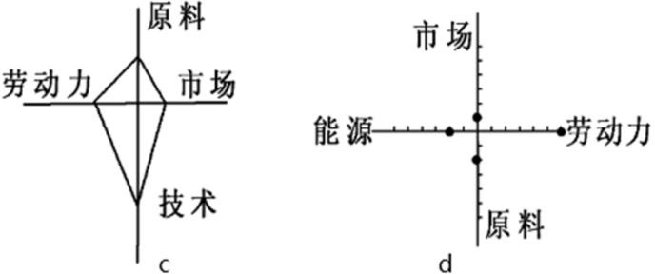
- 读下面几种常见工业导向型模式图，判断工厂区位选择依次与图示 a、b、c 、 d 对应的是（ ）
- 食品厂、汽车厂、啤酒厂、微电子厂
B．炼铝厂、服装厂、芯片厂、家具制造厂
- 汽水厂、电解铜厂、飞机制造厂、制鞋厂
- 甘蔗制糖厂、电子装配厂、水产品加工厂、石油加工厂
2019 年 8 月，苹果公司供应链数据显示，在巴西和印度建立代工厂并未减轻苹果公司对中国的依赖。在中国，富士康、和硕等代工厂雇用了上百万工人为苹果组装设备，其中富士康目前在中国有 29 个生产点，和硕有 12 个。除代工厂
外，中国占苹果公司的全球供应商比例由 2015 年的 44.9上升到 2019 年的 47.6。据此完成下面小题。
- 苹果公司在巴西、印度建厂的直接目的是（ ）
A. 利用当地原料 B. 降低生产成本
C. 提升产品性能 D. 规避关税风险
- 富士康、和硕等代工厂的生产特点是（ ）
A. 劳动力需求量大 B. 研发能力强
C. 空间布局集中 D. 原料来源广泛
- 苹果公司难以撤离中国的主要原因是（ ）
①对中国供应商依赖性强 ②中国有巨大的消费市场
③对中国矿产资源依赖性强 ④对中国代工厂依赖性强A.①②③ B. ①②④ C. ①③④ D. ②③④

二、综合题（共两大题，共计 40 分）
- 比较甲、乙、丙三幅图，回答下列问题。
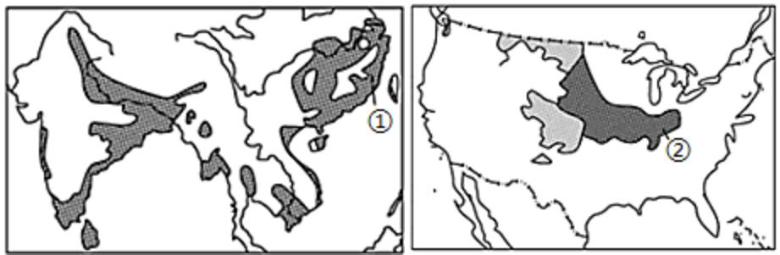

甲 乙
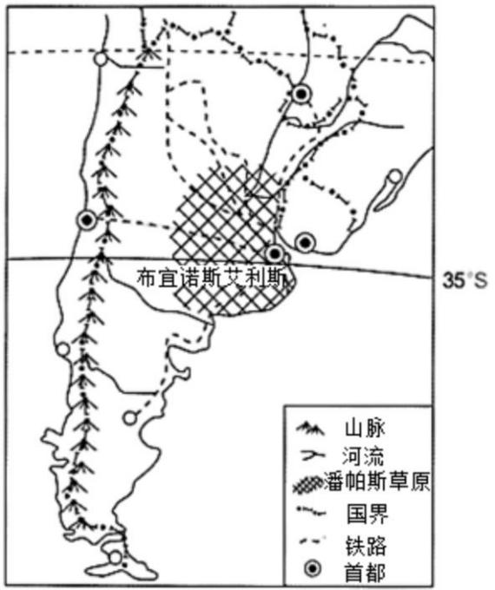
丙
丙
- 甲图阴影部分为亚洲季风水田农业区，该地发展水稻种植的最主要的社会经济因素是 ，该地区适合水稻种植的最突出的气候优势是 , 该气候给当地农业生产带来的不利影响是 。(6 分）
- 乙图中阴影部分所在区域的农业地域类型是 ，其中②区的主要农作物为 。（4 分）
- 丙图表示的地区是潘帕斯草原，它是世界 （农业地域类型的名称）的典范，该地发展此农业地域类型的区位优势有 （多选）。（4 分）
A.气候温和，草类茂盛 B.地广人稀，土地租金低
- 需求量大，以国内市场为主
- 距海港近，交通便利
- 西欧具有平坦的地形，温凉、潮湿的温带海洋性气候，适宜多汁牧草的生长，该地主要发展 ，它是面向城市的畜牧业地域类型，影响其形成的重要因素是 和 。（6 分）
- 读“某城市规划简图”,该市常年盛行东北风,据此回答下列问题。
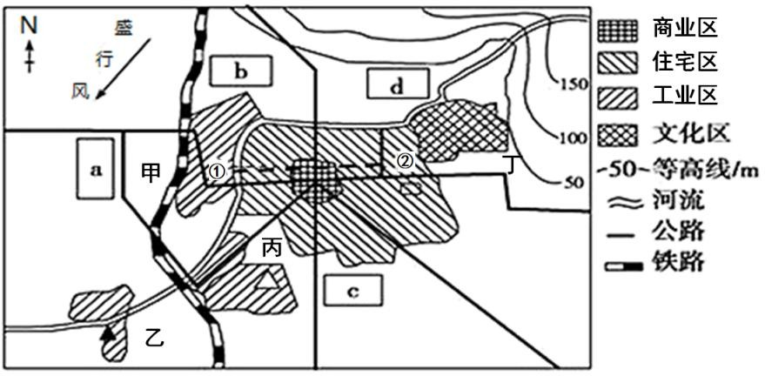
- 下图中能正确表示沿①→②虚线地租水平变化特征的是 。（2 分）

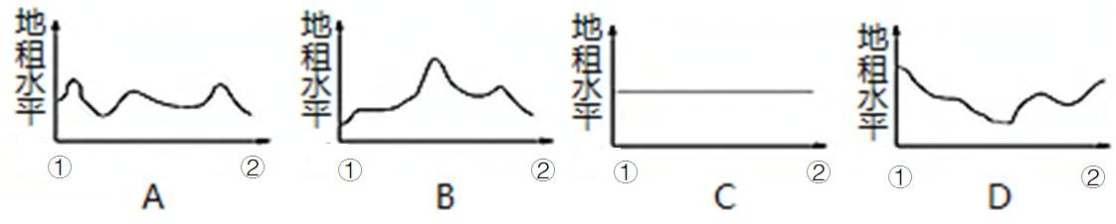
- 假如你是房地产开发商,将在该城市的 a、b、c、d 四个地块中选一处建造高级住宅区,你认为最合适的地块是 （2 分），并简要说明你选择的理由：
（6 分）。
- 该市计划在甲、乙、丙、丁四地中选择一处建设钢铁工业基地,你认为最合适的选址应位于 处（2 分）,请简述你选择的理由:
（8 分）。
高一地理下学期第二次月考答案

一、 选择题

1-5 DBBBD 6-10 BCDDA 11-15 DCCCD

16-20 DDBBD 21-25 ADACD 26-30 ACBAB

二、 填空题

31.（每空 2 分）

- 劳动力 雨热同期 旱涝灾害频发

- 商品谷物农业 玉米

- 大牧场放牧业 ABD

- 乳畜业 饲料 市场32.（1）B（2 分）
（2）d（2 分） ①靠近文化区 ②位于盛行风向的上风向， 环境好，污染小 ③靠近河流，且位于河流上游（每点 2 分）
（3）乙（2 分） ①位于城市主导风向的下风地带 ②位于河流下游 ③靠近铁矿资源 ④有铁路、公路经过，交通便利
⑤水源丰富（任写 4 点，每点 2 分）

